ΦΥΣΙΚΗ Γ΄ ΓΥΜΝΑΣΙΟΥ ΜΗΧΑΝΙΚΑ ΚΥΜΑΤΑ

Τι ονομάζουμε κύμα;
Κύμα ονομάζουμε κάθε διαταραχή που διαδίδεται στο χώρο και μεταφέρει ενέργεια

Πως μπορεί να μεταφερθεί ενέργεια ; Η ενέργεια μπορεί να μεταφερθεί ή
με μεταφορά μάζας (α) ή με κύματα (β). Μέσω του σχοινιού μεταφέρεται ενέργεια.

ΚΥΜΑΤΑ Μηχανικά κύματα Ηλεκτρομαγνητικά κύματα
Μηχανικά κύματα : Τα κύματα που μεταφέρουν μηχανική ενέργεια

ΣΤΟΙΧΕΙΑ ΘΕΩΡΙΑΣ

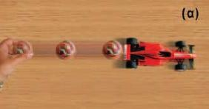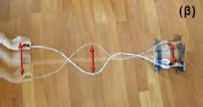

Για να δημιουργηθεί ένα μηχανικό κύμα χρειαζόμαστε ένα μέσο διάδοσης (πχ σχοινί, νερό, αέρας) και μία πηγή παραγωγής κυμάτων

Άρα τα μηχανικά κύματα διαδίδονται μέσα στα υλικά μέσα και μεταφέρουν μηχανική ενέργεια.
ΕΙΔΗ ΚΥΜΑΤΩΝ (ανάλογα με τον τρόπο διάδοσης )

Εγκάρσια κύματα
- Τα σωματίδια του μέσου ταλαντώνονται κάθετα στη διεύθυνση διάδοσης του κύματος
- Δημιουργούνται όρη και κοιλάδες
- Διαδίδονται στα στερεά και στην επιφάνεια των υγρών
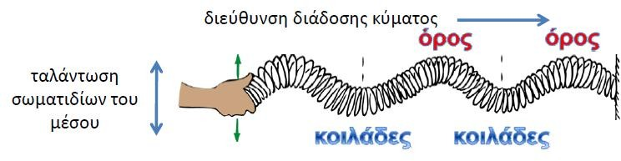

Διαμήκη κύματα
- Τα σωματίδια του μέσου ταλαντώνονται παράλληλα στη διεύθυνση διάδοσης του κύματος
- Δημιουργούνται πυκνώματα και αραιώματα
- Διαδίδονται στα στερεά, υγρά ή αέρια
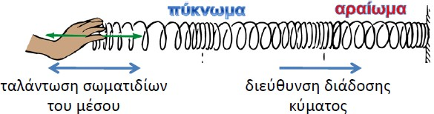

Τι μεταφέρει το κύμα ; Το κύμα μεταφέρει ενέργεια και ορμή και όχι ύλη
Η ενέργεια που μεταφέρει το κύμα προσφέρεται από τη πηγή.

- Άρα το κύμα είναι μία διαταραχή που εξαπλώνεται μέσα σε ένα μηχανικό μέσο.
- Τα σωματίδια του μέσου δέχονται ενέργεια (που προσφέρεται από τη πηγή του κύματος) και εκτελούν ταλάντωση .

Χαρακτηριστικά μεγέθη του κύματος
Περίοδος (Τ) : ο χρόνος για να εκτελέσουν τα σωματίδια μία πλήρη ταλάντωση.
Συχνότητα (f) : ο αριθμός των ταλαντώσεων που εκτελούν τα σωματίδια στη μονάδα του χρόνου
Πλάτος (Α) : η μέγιστη απομάκρυνση των σωματιδίων του μέσου από τη θέση ισορροπίας τους. Το πλάτος συνδέεται με την ενέργεια του κύματος.
Ταχύτητα διάδοσης (υ) : η ταχύτητα με την οποία διαδίδεται το κύμα
Η ταχύτητα διάδοσης εξαρτάται μόνο από το μέσο διάδοσης και όχι από το πλάτος του κύματος

Μήκος κύματος (λ) : η μικρότερη απόσταση μεταξύ δύο σημείων με την ίδια απομάκρυνση και την ίδια κατεύθυνση κίνησης .
- Το μήκος κύματος είναι η απόσταση που διανύει το κύμα σε μία περίοδο.
- Το μήκος κύματος είναι η απόσταση μεταξύ δύο διαδοχικών κοιλάδων ή ορέων ή η απόσταση μεταξύ δύο διαδοχικών πυκνωμάτων ή αραιωμάτων

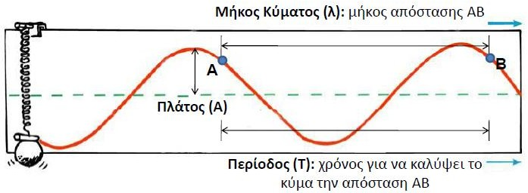

Θεμελιώδης νόμος της κυματικής : υ = λ ⋅ f
Η ταχύτητα διάδοσης ενός κύματος ισούται με το γινόμενο του μήκους κύματος επί τη συχνότητα του κύματος.
Επειδή η ταχύτητα εξαρτάται από το μέσο διάδοσης, προκύπτει ότι η συχνότητα είναι αντιστρόφως ανάλογη με το μήκος κύματος.

Από τι εξαρτάται η ταχύτητα διάδοσης ενός κύματος;
Η ταχύτητα διάδοσης ενός κύματος εξαρτάται μόνο από τις ιδιότητες του μέσου διάδοσης. Δεν εξαρτάται ούτε από το πλάτος του κύματος, ούτε από τη συχνότητα του κύματος, ούτε και από το μήκος κύματος του κύματος

Αλλάζει η συχνότητα ενός κύματος, όταν αυτό αλλάζει μέσο διάδοσης;
Όταν ένα κύμα αλλάζει μέσο διάδοσης(π.χ. από τον αέρα περνά στο νερό), τότε η συχνότητά του δεν αλλάζει. Αυτά που αλλάζουν είναι το μήκος κύματος και η ταχύτητα του κύματος.

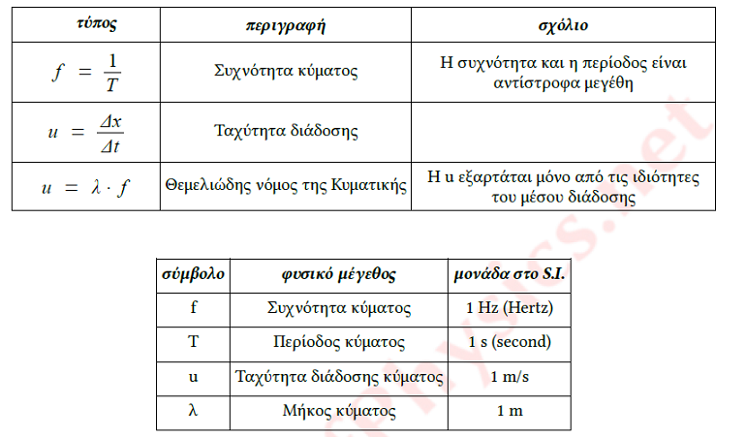
Ήχος
Πως δημιουργούνται τα ηχητικά κύματα ; Όταν ένα σώμα ταλαντώνεται στον αέρα, αλληλεπιδρά με τα μόριά του και προκαλεί την κίνησή τους. Τα μόρια του αέρα πλησιάζουν ή απομακρύνονται μεταξύ τους δημιουργώντας διαμήκη κύματα .
Τι είναι ο ήχος ; Είναι ένα διαμήκες μηχανικό κύμα που διαδίδεται σε όλα τα υλικά μέσα στερεά, υγρά ή αέρια.
- Για να ακουστεί από τον άνθρωπο ένα ηχητικό κύμα πρέπει η συχνότητά του να είναι μεταξύ των 20 Hz και των 20000Hz .
- Αν η συχνότητα του ήχου είναι μικρότερη των 20Hz ονομάζεται υπόηχος.
- Αν η συχνότητα του ήχου είναι μεγαλύτερη των 20000Hz ονομάζεται υπέρηχος.

Διάδοση ηχητικών κυμάτων
  - Τα ηχητικά κύματα διαδίδονται στα στερεά, υγρά και αέρια
  - Ο ήχος δε διαδίδεται στο κενό γιατί εκεί δεν υπάρχουν μόρια αέρα
  - Η ταχύτητα διάδοσης του ήχου εξαρτάται από το μέσο διάδοσης
  - Η ταχύτητα διάδοσης του ήχου είναι μεγαλύτερη στα στερεά από ότι στα υγρά και από ότι στα αέρια
  - Η ταχύτητα διάδοσης αυξάνεται όσο αυξάνεται η θερμοκρασία του μέσου
  - Η ταχύτητα διάδοσης του ήχου στον αέρα είναι περίπου 340 m/sec.

Υποκειμενικά Χαρακτηριστικά του Ήχου
Είναι τα χαρακτηριστικά του ήχου που συνδέονται με τον τρόπο που αντιλαμβανόμαστε τον κάθε ήχο.

Ύψος του ήχου : Είναι το υποκειμενικό χαρακτηριστικό με το οποίο αντιλαμβανόμαστε έναν οξύ ή ψηλό ήχο από ένα βαρύ ή μπάσο ήχο . Το ύψος καθορίζεται από τη συχνότητα του ήχου.
Ακουστότητα του ήχου : Είναι το υποκειμενικό χαρακτηριστικό που συνδέεται με το πόσο ισχυρός
είναι ο ήχος. Καθορίζεται από την ένταση του ήχου , δηλαδή από την ενέργεια που μεταφέρει ο ήχος.
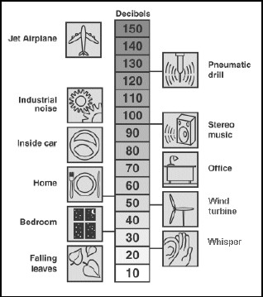
Ένταση του ήχου : Εξαρτάται από το πλάτος του κύματος . Για τη μέτρηση της έντασης του ήχου χρησιμοποιείται η κλίμακα Ντεσιμπέλ (db)
- Αύξηση κατά 10db αντιστοιχεί σε ήχο 10 φορές μεγαλύτερης έντασης
- Αύξηση κατά 20db αντιστοιχεί σε ήχο 10² = 100 φορές μεγαλύτερης έντασης
- Αύξηση κατά 30db αντιστοιχεί σε ήχο 10³ = 1000 φορές μεγαλύτερης έντασης

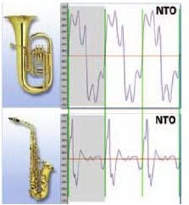
Χροιά του ήχου : Είναι το υποκειμενικό χαρακτηριστικό με το οποίο διακρίνουμε τις πηγές των ήχων.
- Με τη χροιά μπορούμε να διακρίνουμε δύο ήχους που προέρχονται από διαφορετικές πηγές (διαφορετικά μουσικά όργανα) αν και έχουν την ίδια ακουστότητα και το ίδιο ύψος.

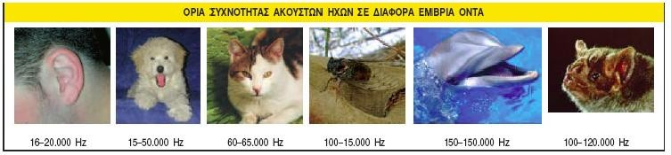

Αντιστοιχία αντικειμενικών & υποκειμενικών χαρακτηριστικών του ήχου
Αντικειμενικά χαρακτηριστικά | Υποκειμενικά χαρακτηριστικά
α. συχνότητα | 1. ύψος
β. ένταση | 2. ακουστότητα
γ. κυματομορφή | 3. χροιά

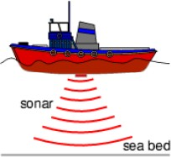
Ανάκλαση του ήχου
Ηχώ : το φαινόμενο της επανάληψης του ήχου λόγω της ανάκλασης του ηχητικού κύματος
- Ο χρόνος που χρειάζεται ώστε ο ήχος να επιστρέψει στο σημείο που βρίσκεται η πηγή μπορεί να χρησιμοποιηθεί για τον προσδιορισμό της απόστασης μεταξύ της πηγής και του ανακλαστήρα

Μπενάκης Μανώλης
Φυσικός

